Návod na použitie
Čítačka mikročipov
Pracuje s implantovaným mikročipom na meranie teploty

Microchip Temperature Reader je navrhnutý tak, aby vám pomohol sledovať stav vášho domáceho miláčika a identifikovať možné príznaky chorôb v ranom štádiu. Čítačka meria aktuálnu teplotu biologického merania mikročipu vášho miláčika. Načítaním teploty dostanete presne odmeranú teplotu vášho domáceho miláčika stlačením tlačidla.
Použitím mobilnej alebo webovej aplikácie SureSense v spojení s čítačkou teploty môžete jednoducho sledovať pohodlie domáceho miláčika a analýzu nameraných hodnôt teploty. Môžete zaznamenať aj ďalšie príznaky, ktoré môže vaše zviera mať a zdieľať tieto informácie so svojím veterinárom. Týmto spôsobom sa môžete uistiť, že váš miláčik dostane starostlivosť, ktorú potrebuje a keď to potrebuje.
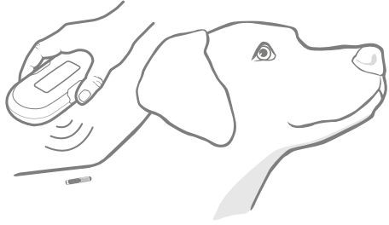

Obsah
Ako to funguje 3
Nastavenie čítačky 4
Ako správne merať teplotu 5
Nahrávanie merania 7
Zmena jednotky teploty medzi ° C & ° F 7
Obrazovka a displej 8
Odstraňovanie problémov 9
Záruka & odmietnutie zodpovednosti 10

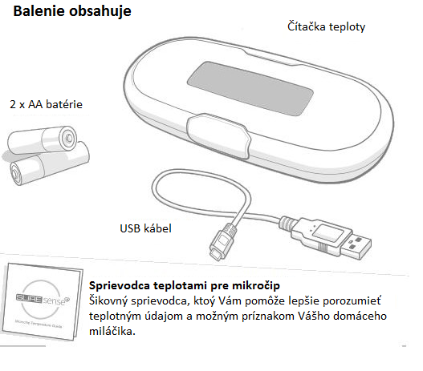

Ako to funguje
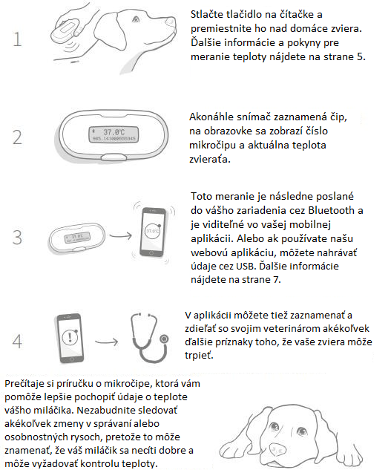

Nastavenie čítačky
Najskôr si stiahnite aplikáciu SureSense
Aplikácia SureSense je k dispozícií na stiahnutie zadarmo v obchode s aplikáciami. Alebo ak chcete používať našu online webovú aplikáciu, jednoducho kliknite na odkaz a vytvorte si účet.
Batérie a napájanie
Na čítačke teploty je dispozícii len jedno tlačidlo, ktoré slúži na zapnutie prístroja a aktiváciu merania teploty. Po dokončení používania sa čítačka automaticky vypne.
Chcete vložiť do vašej čítačky teploty batérie, postupujte podľa nižšie uvedených krokov.
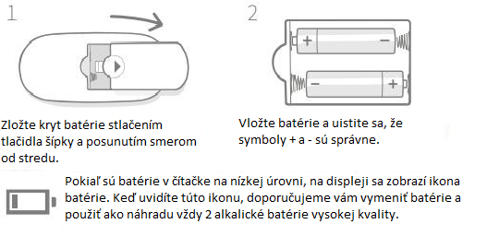

Ako odmerať teplotu
Predtým ako začnete...
Existuje niekoľko faktorov, ktoré je potrebné vziať do úvahy pri meraní teploty. Tieto faktory môžu mať vplyv na teplotu mikročipu Vášho domáceho miláčika, ale nemusia znamenať ochorenie.
Fyzická aktivita: napríklad dlhá prechádzka alebo beh.
- Nemerajte teplotu miláčika ihneď po dlhej prechádzke.
- Dajte mu čas na vychladnutie a upokojenie sa po cvičení.
- Nezabudnite mu poskytnúť dostatok vody, aby bol hydratovaný.

Podmienky prostredia, napríklad:
- Dlhší čas strávený na slnku alebo v studenom či mokrom prostredí.
- Teplé alebo horúce prostredie, napr. pred ohrievačom alebo krbom. Ak vás miláčik strávil dlhú dobu v teplých podmienkach, poskytnite mu tieň a vodu, ktoré mu pomôžu ochladiť sa.

Meranie teploty
Pri prvom meraní teploty postupujte podľa nasledujúcich krokov:
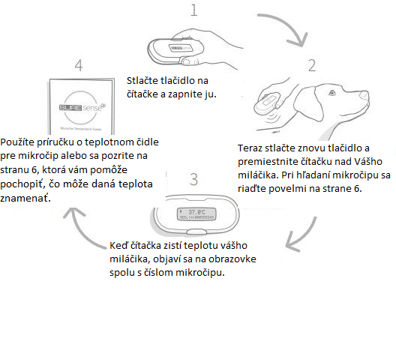

Ako vyhľadať mikročip Vášho miláčika
Ak chcete úspešne nájsť mikročip pre meranie teploty vášho domáceho miláčika, vložte čítačku tak, aby bola blízko k jeho srsti a potom ju presuňte do niektorého z nižšie uvedených návrhov pohybu. To zvýši vaše šance na úspešné nájdenie mikročipu.

Vezmite prosím na vedomie, že sa tento proces uľahčí, akonáhle raz zistíte umiestnenie mikročipu svojho miláčika. Čipy sa obyčajne nachádzajú medzi lopatkami miláčika.

Porozumenie nameraným teplotám
Príručka o teplote mikročipu dodaná s čítačkou bola navrhnutá tak, aby vám pomohla pochopiť a lepšie porozumieť hodnotám teploty Vášho domáceho miláčika a akýmkoľvek príznakom, ktoré môže mať.

Teplota mikročipu je nižšia ako 38, 0 °C alebo 100, 4 °F
Teplota okolo 38, 0 ° C naznačuje zdravie a normálny stav, takže jednoducho pokračujte, ale nezabudnite venovať pozornosť ďalším možným príznakom a každodenne kontrolujte teplotu vášho miláčika.
Teplota mikročipu medzi 38 ° C a 39 ° C alebo 100, 4 ° F a 102, 2 °F
Pokiaľ má váš miláčik mierne zvýšenú teplotu mikročipu, nechajte ho chvíľu odpočívať v tieni s trochou vody a merajte teplotu v 15 minútových intervaloch. Ak pretrvávajú vysoké hodnoty, kontaktuje veterinára.
Teplota mikročipu nad 39, 0 °C alebo 102, 2 ° F
Ak je teplota mikročipu vášho miláčika väčšia ako 39, 0 ° C, odporúčame vám poskytnúť mu tieň a vodu a teplotu zmerať ešte 3 krát v 5 minútových intervaloch. Ak nedôjde k žiadnemu zlepšeniu, okamžite kontaktujte veterinára a pokračujte v sledovaní teploty.
Nahrávanie merania
Ak nie je vaše načítavacie zariadenie pripojené k Bluetooth alebo USB, uloží údaje o teplote do pamäte, pokiaľ ich nebude možné nahrať. Ak sa na produkte ukladajú údaje, zobrazí sa táto ikona v ľavom hornom rohu obrazovky.

Ak chcete nahrávať merania teplôt pomocou Bluetooth, musíte sa presvedčiť, či je na vašom smart zariadení aktivovaný Bluetooth. Potom použite aplikáciu SureSense k spárovaniu čítačky s účtom. Kedykoľvek bude vaše načítavacie zariadenie a smart zariadenie v dosahu Bluetooth, budú všetky uložené údaje automaticky nahrávané a budú zobrazené vo vašej aplikácii.
Ak by ste chceli použiť našu webovú aplikáciu online a nahrať vaše merania ručne, prejdite na stránku suresense.sureflap.com, vytvorte si účet pomocou dodaného USB kábla a postupujte podľa nižšie uvedených krokov.
- Pripojte kábel USB do čítačky a počítača. Počkajte, kým rozpozná počítač vašu čítačku ako nové zariadenie.
- Prihláste sa ku svojmu účtu webovej aplikácie a postupujte podľa pokynov pre nahrávanie údajov: suresense.sureflap.com
Zmena jednotky teploty medzi ° C & ° F
Jednotky teploty používané na mikročipe pre meranie teploty môžete jednoducho meniť pomocou aplikácie SureSense. Pokiaľ však chcete zariadenie fyzicky zmeniť, najskôr vymeňte batérie (ak už boli vložené) a postupujte podľa nižšie uvedených krokov.
- Stlačte a podržte tlačidlo čítačky a vložte batérie – viď strana 4.
- Teplota mikročipu Vášho miláčika bude teraz zobrazená vo Fahrenheitoch.
Ak sa chcete vrátiť naspäť na Celsia, opakujte proces.

Obrazovka a displej
Na displeji vašej čítačky môžete vidieť údaje o teplote vášho domáceho miláčika, rovnako ako aj ďalšie užitočné informácie.
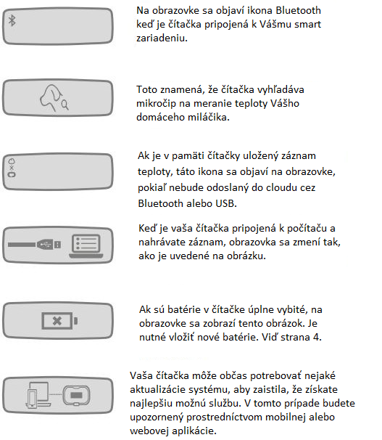

Odstraňovanie problémov
Moja čítačka sa nedá zapnúť.
- Uistite sa, že sú batérie vložené správne, a + a – sú správne orientované. Viď strana 4.
- Pokiaľ to problém nevyrieši, skúste vymeniť batérie a pamätajte na to, že ako náhradu je nutné použiť nové, vysoko kvalitné alkalické batérie.
Mám problém s pripojením Bluetooth
- Pre spárovanie zariadenia s čítačkou bluetooth postupujte podľa pokynov v aplikácii.
- Skontrolujte, či je v mobilnom zariadení aktivovaný Bluetooth. Mali by ste vidieť ikonu Bluetooth v hornej časti obrazovky. Pokiaľ ikonu nevidíte, presuňte sa do ponuky nastavenia a povoľte ju.
- Ak sa vám vaše pripojenie zdá nespoľahlivé, uistite sa, že sú obe zariadenia dostatočne blízko pri sebe a dajú sa spárovať.
- Pokiaľ žiadny z týchto krokov nefunguje, skúste vypnúť a znovu zapnúť mobilné zariadenie.
- Uistite sa, že je vaše zariadenie kompatibilné s operačným systémom. Ďalšie informácie o kompatibilných zariadeniach získate online: suresense.sureflap.com/help
Čítačka nenačíta mikročip môjho domáceho miláčika
Príčinou by mohlo byť nasledovné:
- Počas skenovania bol mikročip vášho domáceho miláčika mimo dosahu. To znamená, že nebol nájdený v oblasti naskenovanou čítačkou. Ak chcete zlepšiť šance na úspešné nájdenie mikročipu vášho domáceho miláčika, skúste použiť jeden zo vzorov skenovania opísaných na strane 6.
- Váš miláčik nemá mikročip na meranie teploty alebo nemá vôbec žiadny mikročip. Merač teploty mikročipu pracuje iba pre domácich miláčikov s číselným 15 miestnym čipom pre meranie teploty ISO.

Čítačka nezistí teplotu môjho miláčika
Má váš miláčik mikročip pre meranie teploty? Tento výrobok pracuje len s mikročipmi pre meranie teploty. Ak aj po opakovanom skenovaní čítačkou vidíte len číslo vášho mikročipu zobrazené na obrazovke a žiadne načítanie teploty, môže to znamenať, že mikročip vášho zvieraťa nie je čipom na meranie teploty. Použite našu online kontrolu kompatibility Microchip: suresense.sureflap.com/help

Technické špecifikácie
Veľkosť: 136 x 63 x 29 mm
Životnosť batérií: cca 6 mesiacov
Max. vzdialenosť pre načítanie: do 95 mm Skladujte pri teplote: od -10°C do +70°C Používajte v teplotách: od -5°C do +55°C Frekvencia: 134 kHz (RFID)

Distribútor :
Reedog s.r.o.,
IC: 05179220, DIC: CZ05179220
Branická 213/53, Praha 4, 147 00

Tel: +421 322 601 057
Email: obchod@elektricke-obojky.sk

Evidenčné číslo : VTP/032/17-C

